مبايعة
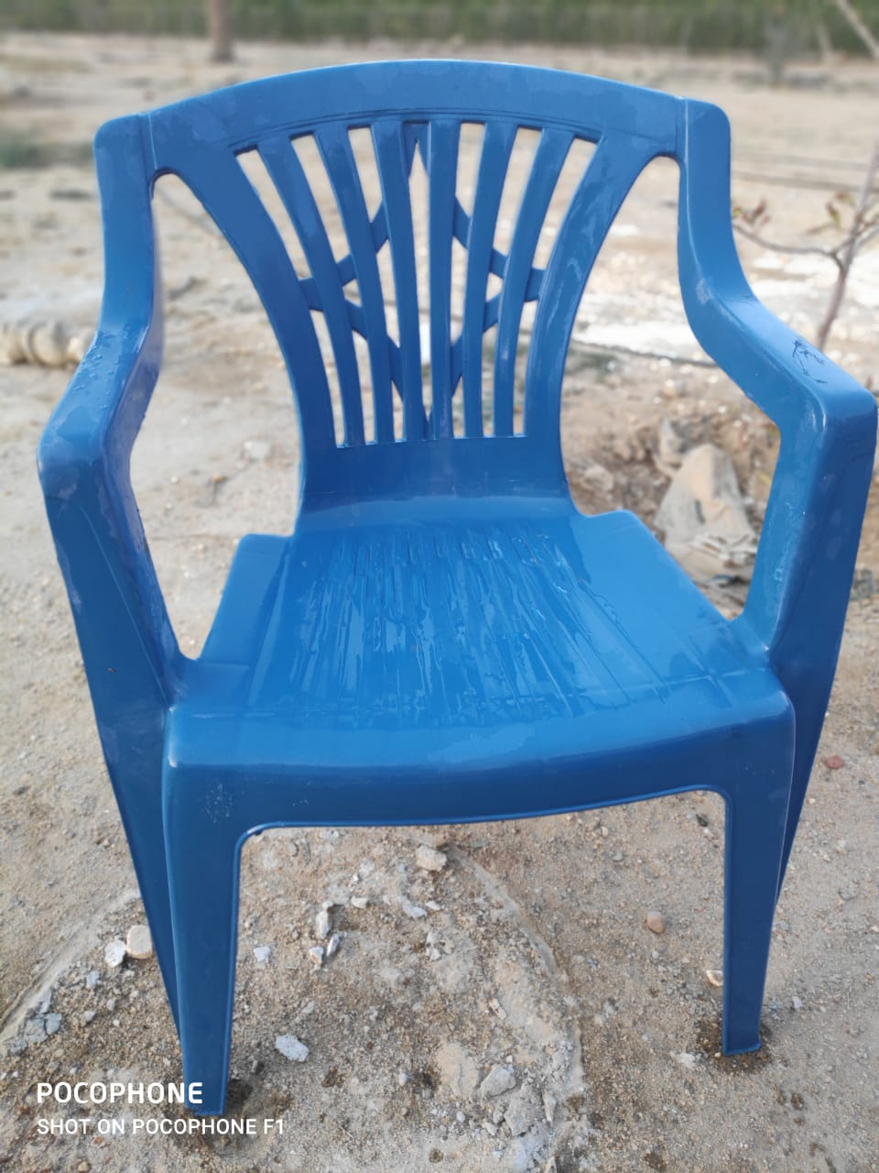
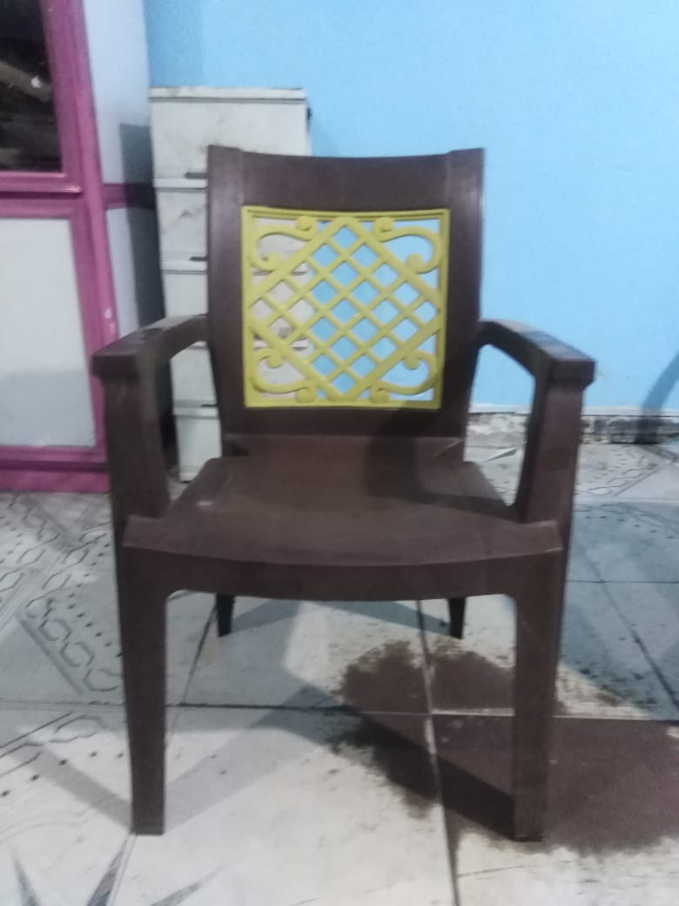
صورة منتج الإسطمبة الاولى صورة منتج الإسطمبة الثانية
لقد بعت أنا / إسطمبتين كرسيين بلاستيك الموضحين في الصورتين أعلاه إلى / وقد دفع لى ثمنهما بالكامل نقداً و قيمته / فقط لا غير

إسم البائع /ـ

عنوان البائع/ـ

رقم قومي البائع /ـ

توقيع البائع/ـ

